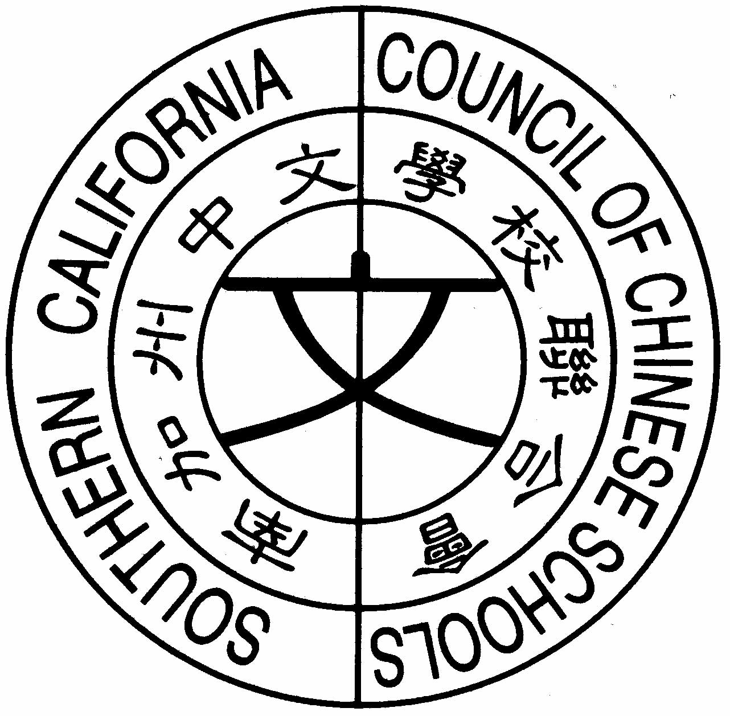
南加州中文學校聯合會
Southern California Council of Chinese Schools
21821 Ladeene Avenue, Torrance, CA 90503
(310) 540-6430, Fax (310) 543-1040 www.scccs.com

日期：二零零六年十一月一日 南加州中文學校聯合會公文明字第4號

主旨： 1. 洪新富老師紙藝創作教學及演講
2. 申請海外編製華語文教材經費補助
3. 社區活動

各位校長、代表及顧問道鑒：

僑委會從台灣請來洪新富老師，於十一月九日上午十時至下午四時，在洛僑中心舉行紙藝創作教學及演講。洪新富老師是中華民國第四十一屆十大青年之一，他從事紙藝創作超過二十餘年，其精湛紙藝頗有好評，請多鼓勵貴校教師參與此工作坊，各學員請自備剪刀、訂書機、白黏膝和其他紙藝工具，詳情請看附件。

僑委會來文，請各會員學校多多利用海外編製華語文教材經費補助，詳情請參閱附件。

中華民國僑務委員會副委員長鄭東興先生應建國中學南加州校友會之請，於二千零六年十一月十二日晚上六點在Almansor Court, Alhambra, CA 舉行專題演講：【目前的國際中文熱】，歡迎大家參加。

順頌

學祺

會長
宋明峰 敬啟

